**需求规格说明书**

**《云Note系统》**

**编写日期：2019/10/22**

**项目组：**

|  |  |  |
| --- | --- | --- |
| **学号** | **姓名** | **角色** |
|  |  | **组长** |
|  |  |  |
|  |  |  |
|  |  |  |
|  |  |  |
|  |  |  |

**修改日志**

|  |  |  |
| --- | --- | --- |
| 修改者 | 修改日期 | 备注说明 |
|  |  |  |
|  |  |  |
|  |  |  |
|  |  |  |
|  |  |  |
|  |  |  |
|  |  |  |
|  |  |  |
|  |  |  |
|  |  |  |

# 引言

## 目的

实现一个云端储存笔记的系统，代替传统手写，使使用者能够随时随地使用手机查看自己的笔记，日记等

## 定义

## 参考资料

**《微信小程序开发文档》**

# 软件总体概述

## 软件标识

云Note 版本号1.0

## 软件描述

### 系统属性

独立软件

### 开发背景

方便用户实现云端储存文字，图片等

### 软件功能

* + - * 1. 高——文字上传，在线编辑，登陆，注册，文档的上传，修改，删除等 管理工作
        2. 中——图片上传
        3. 低——个性化编辑，标签，富文本编辑

|  |  |  |  |  |
| --- | --- | --- | --- | --- |
| **序号** | **功能名称** | **功能需求标识** | **优先级** | **简要描述** |
| 1 | 在线编辑 | 能够完成上传修改 | 1 | 实现文档的上传，修改，删除等 管理工作 |
| 2 | 图片上传 | 能够上传图片 | 2 | 可在编辑内容中插入图片等 |

## 用户的特点

习惯做笔记，但不习惯携带笔记本，喜欢写日记，备忘录

## 限制与约束

该程序只适用与微信小程序，没有消息通知等功能

# 具体需求

## 功能需求

|  |  |
| --- | --- |
| 功能编号 | 1 |
| 功能名称 | 内容编辑 |
| 功 能  描 述 | 能够实现文字编辑，上传，修改，注明标签 |
| 输入项 | 文字，笔记，备忘录等 |
| 处理描述 | 文字保存，通过微信小程序接口，发送给后端服务器，实现储存，修改同理 |
| 输出项 | 储存的信息 |
| 界面要求 | 清晰，简洁，无二义性，方便用户操作，不增加用户记忆负担 |

## 性能需求

登陆时间不超过：1分钟

上传时间不超过：1分钟

最少支持10位用户同时上传

## 设计约束

### 其他标准的约束

遵循《微信小程序开发文档》的约束

### 硬件约束

需自己配服务器，自己配置ssl用于与微信小程序后台对接

## 其它非功能性需求

### 可用性

能够实现笔记的撰写，修改查看等功能

### 可靠性

登陆时间不超过：1分钟

上传时间不超过：1分钟

### 效率

人员：5人

服务器；一台

### 安全性

通过配置SSL进行对HTTP报文进行加密，保证传输过程的保密性，以及防攻击性

### 可维护性

正确的编码规范和规范的文档撰写

### 可移植性

不可移植

## 外部接口需求

### 用户接口

微信小程序客户端

### 硬件接口

服务器

### 软件接口

微信小程序

### 通信接口

*文件传输采用TCP，FTP*

*登陆，注册时使用SSL在应用层与传输层之间进行加密*

# 附录 功能模型

一、数据流图

1、0层流图

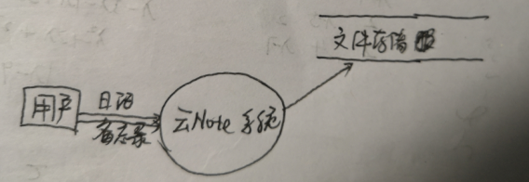

1. 第1层

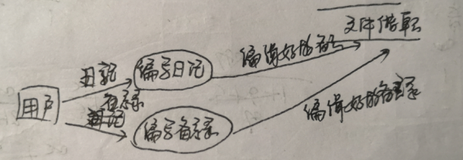

二、数据字典

1、数据流

*逐项说明DFD中的每个数据流，可用下表格式描述。*

（1）日记数据流

|  |  |
| --- | --- |
| 名称： | *日记* |
| 简述： | *自己想表达的文件* |
| 数据流组成： | *日期，标题* |
| 数据流来源： | *用户* |
| 数据流去向： | *编写日记格式* |
| 注解： | *无* |

1. 备忘录数据流

|  |  |
| --- | --- |
| 名称： | *备忘录* |
| 简述： | *自己想记录的东西* |
| 数据流组成： | *日期，标题* |
| 数据流来源： | *用户* |
| 数据流去向： | *编写备忘录格式* |
| 注解： | *无* |

2、加工

*逐项说明DFD中的每个加工，可用下表格式描述。*

（1）编写日记

|  |  |
| --- | --- |
| 名称： | *编写日记* |
| 加工编号： | *1* |
| 简述： | *编写日记格式* |
| 输入数据流： | *文字* |
| 输出数据流： | *整理好的文字* |
| 加工逻辑： | *对文字进行排版* |
| 注解： | *无* |

（2）编写备忘录

|  |  |
| --- | --- |
| 名称： | *编写备忘录* |
| 加工编号： | *2* |
| 简述： | *编写备忘录格式* |
| 输入数据流： | *文字* |
| 输出数据流： | *整理好的文字* |
| 加工逻辑： | *对文字进行排版* |
| 注解： | *无* |

3、文件（存储）

*逐项说明DFD中的每个文件或存储，可用下表格式描述。*

（1）日记文件

|  |  |
| --- | --- |
| 名称： | *日记* |
| 简述： | *用户日记* |
| 文件组成 | *用户上传，时间戳* |
| 写文件的加工： | *在文件后符上时间戳* |
| 读文件的加工： | *查看* |
| 加工逻辑： | *搜索数据库查看* |
| 注解： | *无* |

（1）备忘录文件

|  |  |
| --- | --- |
| 名称： | *备忘录* |
| 简述： | *用户备忘录* |
| 文件组成 | *用户上传，时间戳* |
| 写文件的加工： | *在文件后符上时间戳* |
| 读文件的加工： | *查看* |
| 加工逻辑： | *搜索数据库查看* |
| 注解： | *无* |